## 南漳县分散采购平台投标人端操作手册

1. 打开南漳县分散采购电子交易平台（http://nanzhang.etrading.cn/），点击投标人登录，选择投标人身份登录。

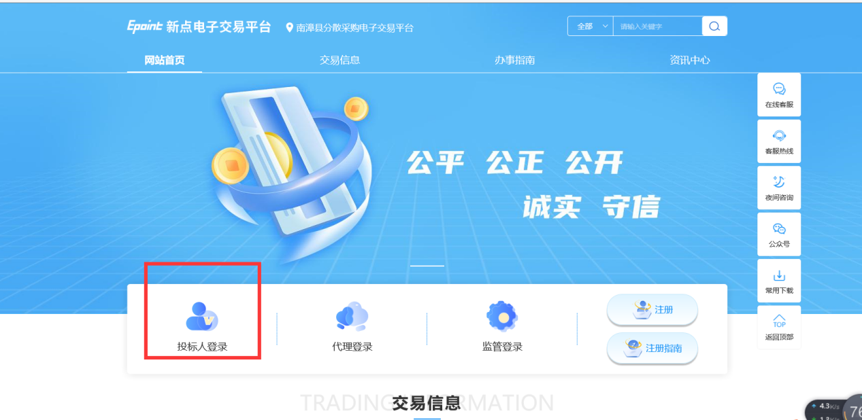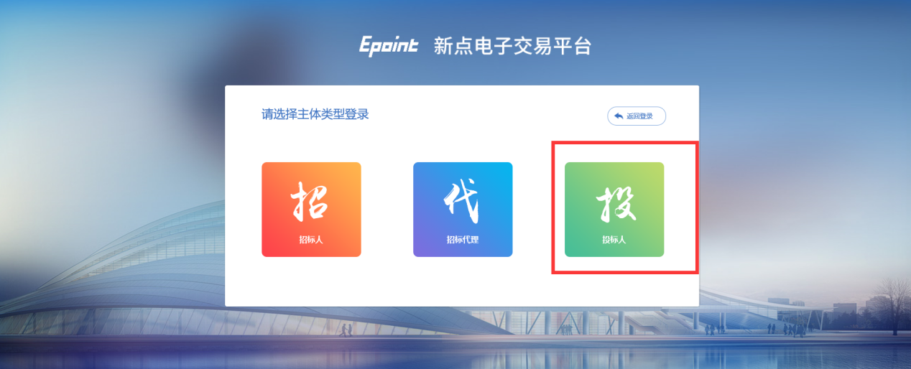

1. 登录到平台里面后点击【主平台】搜索南漳县分散采购电子交易系统，点击专区，**如果初次注册需将基本信息填写完并且审核通过后再报名**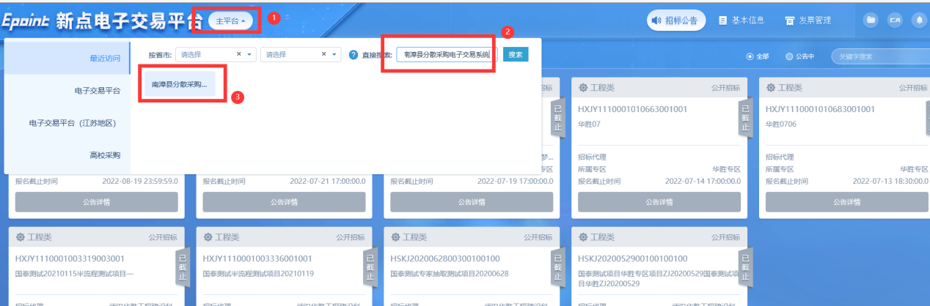
2. 选择专区后可看到该专区所有公告，找到对应项目点击**“我要投标**”按钮，填写投标单位基本信息并点击确认登记后，点击下载采购文件。

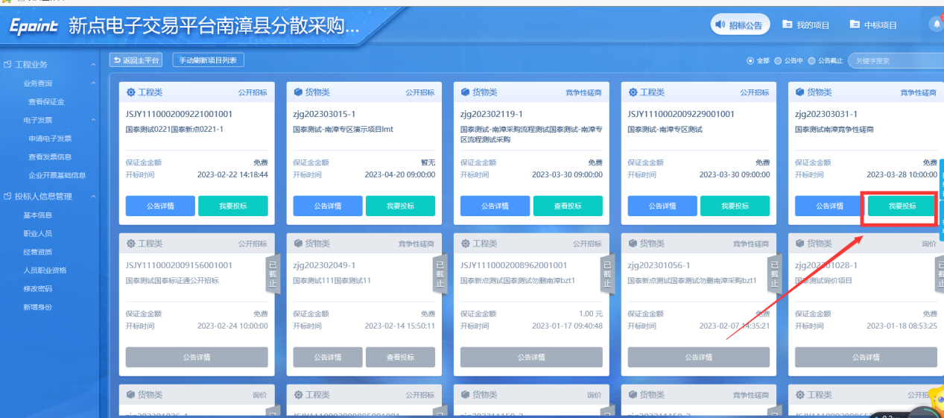

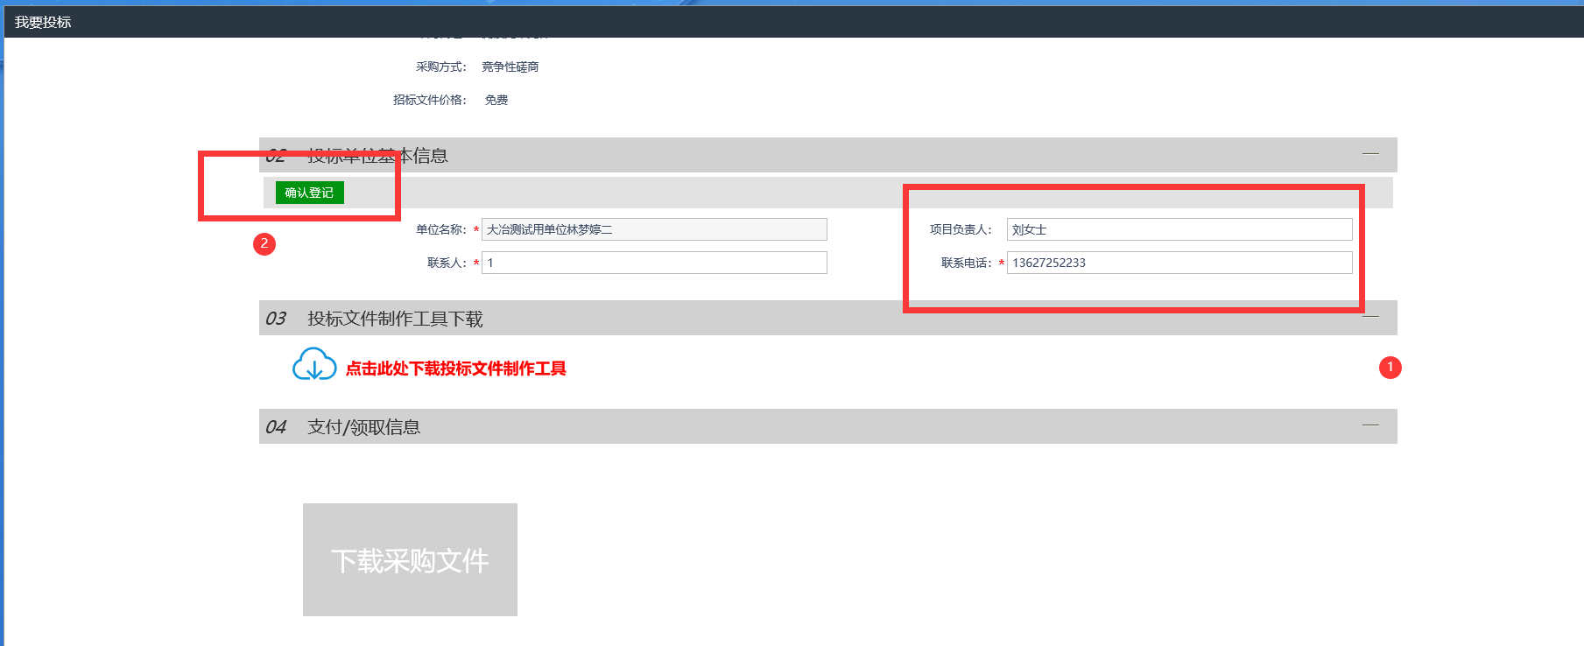

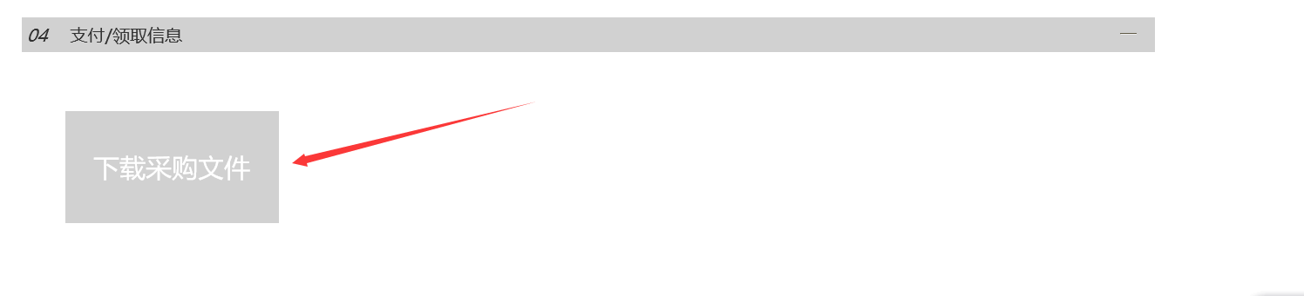

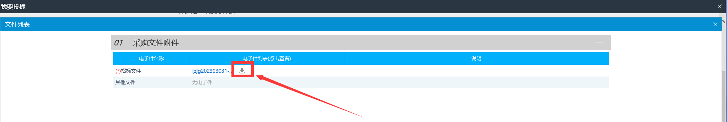

1. 招标文件下载完成后在【我的项目】里能查看到对应项目即完成报名操作。

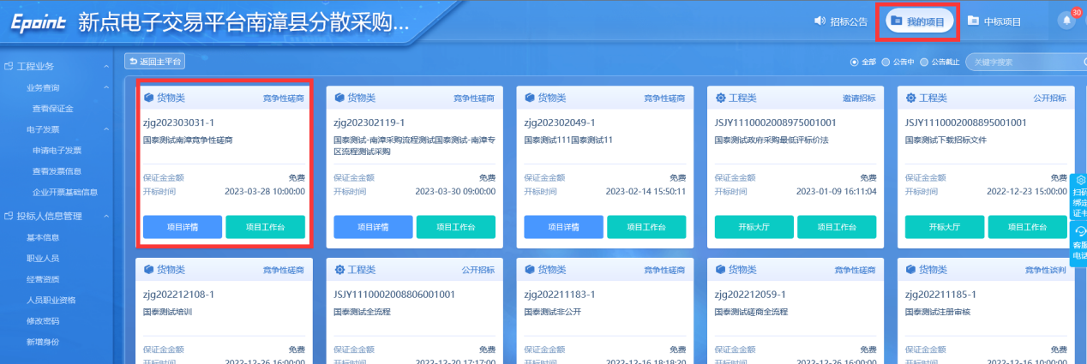

1. 将下载好的招标文件使用投标工具制作投标文件，具体操作详见南漳县分散采购平台-办事指南-投标文件制作与上传手册。

**投标文件制作工具下载地址：https://download.bqpoint.com/download/downloaddetail.html?SourceFrom=Ztb&ZtbSoftXiaQuCode=0122&ZtbSoftType=tballinclusive**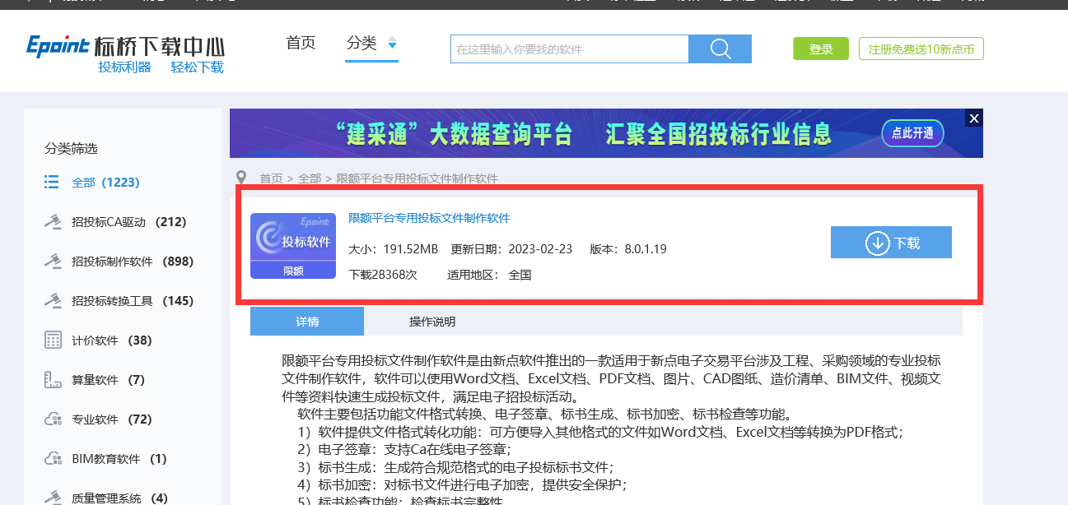

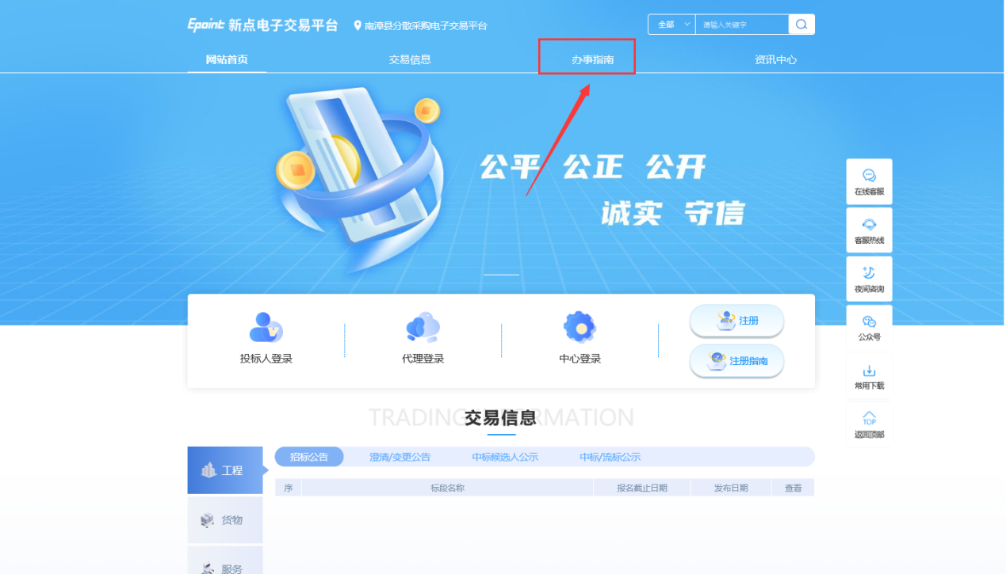

1. 投标文件制作完成后登录南漳分散采购平台点击【我的项目】找到对应项目点击“项目工作台”，在【上传投标文件】菜单上传制作好的加密的投标文件（后缀为XEZF格式）。

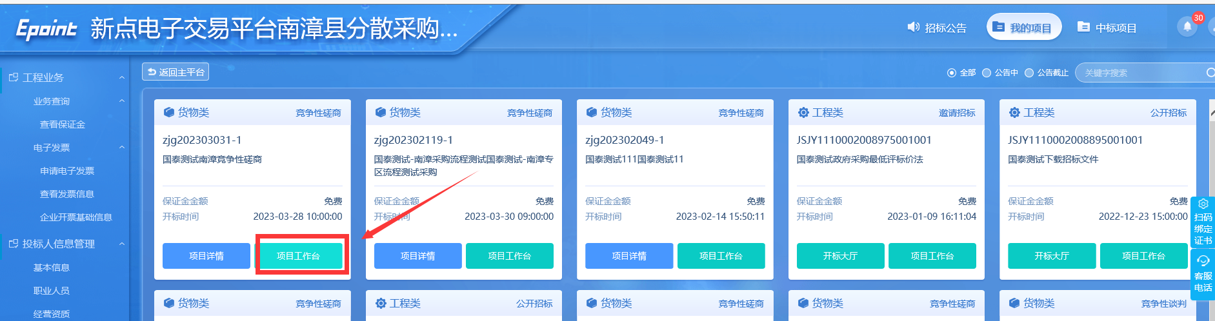

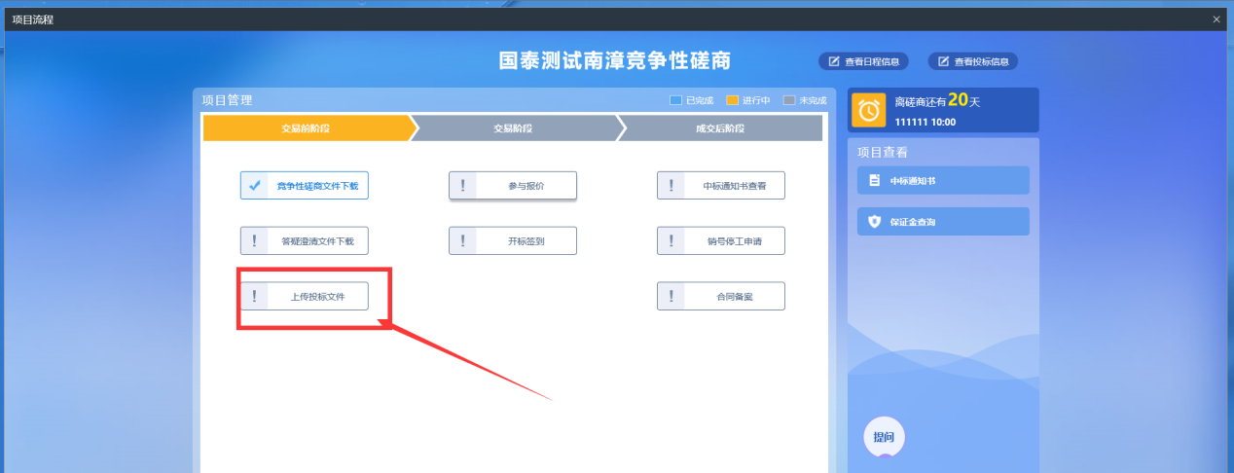

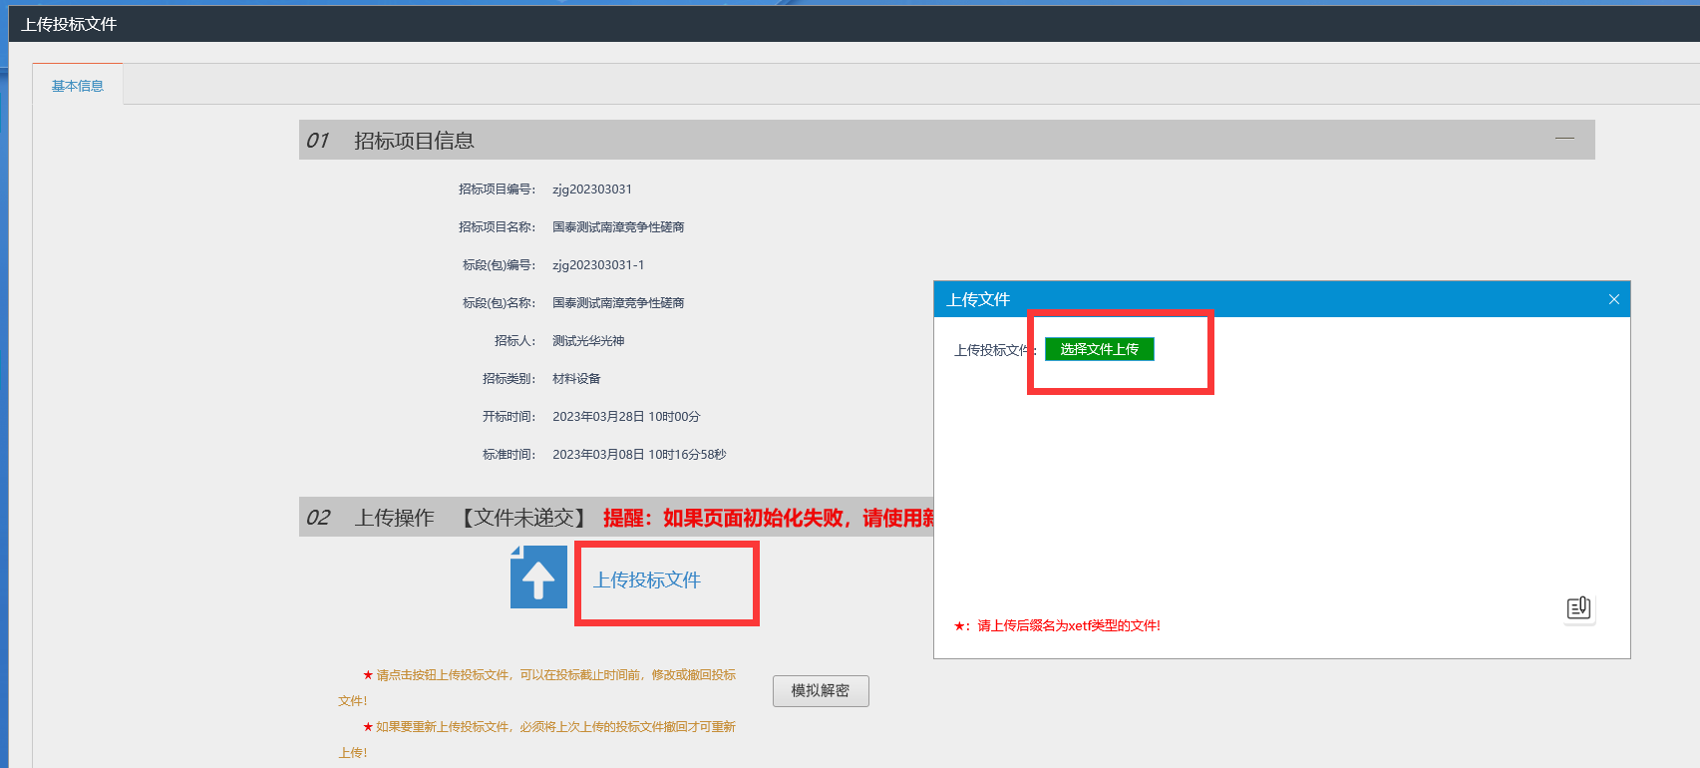

1. 开标开始之前可以在如图所示的位置撤回本次投标文件，重新上传加密投标文件即可，模拟解密的按钮可以测试ca锁解密操作是否正常，注意用哪把锁做的投标文件就用哪把锁在不见面大厅解密文件

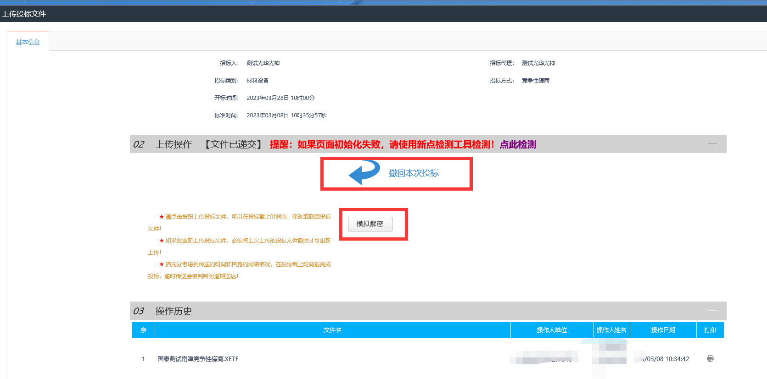

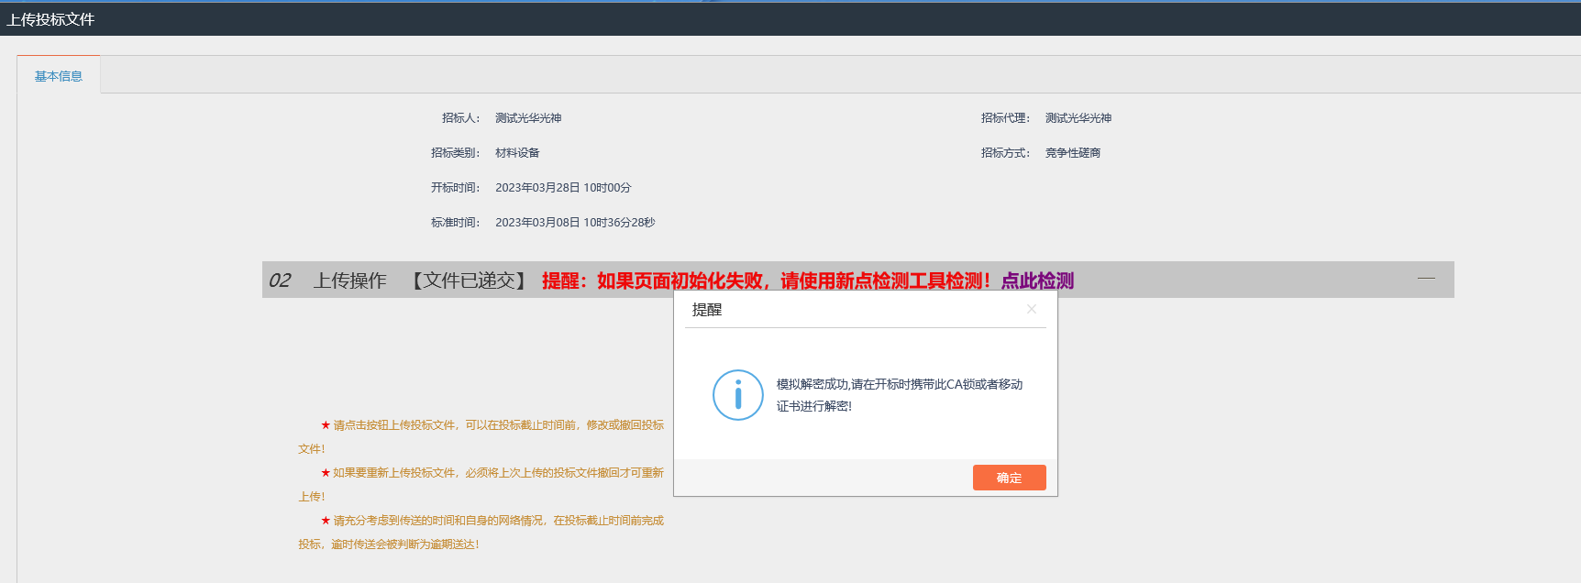

1. 开标阶段投标人登录南漳县分散采购平台点击【我的项目】-【项目工作台】-【开标签到解密】进入不见面开标大厅，点击需要开标的项目，进行开标操作。



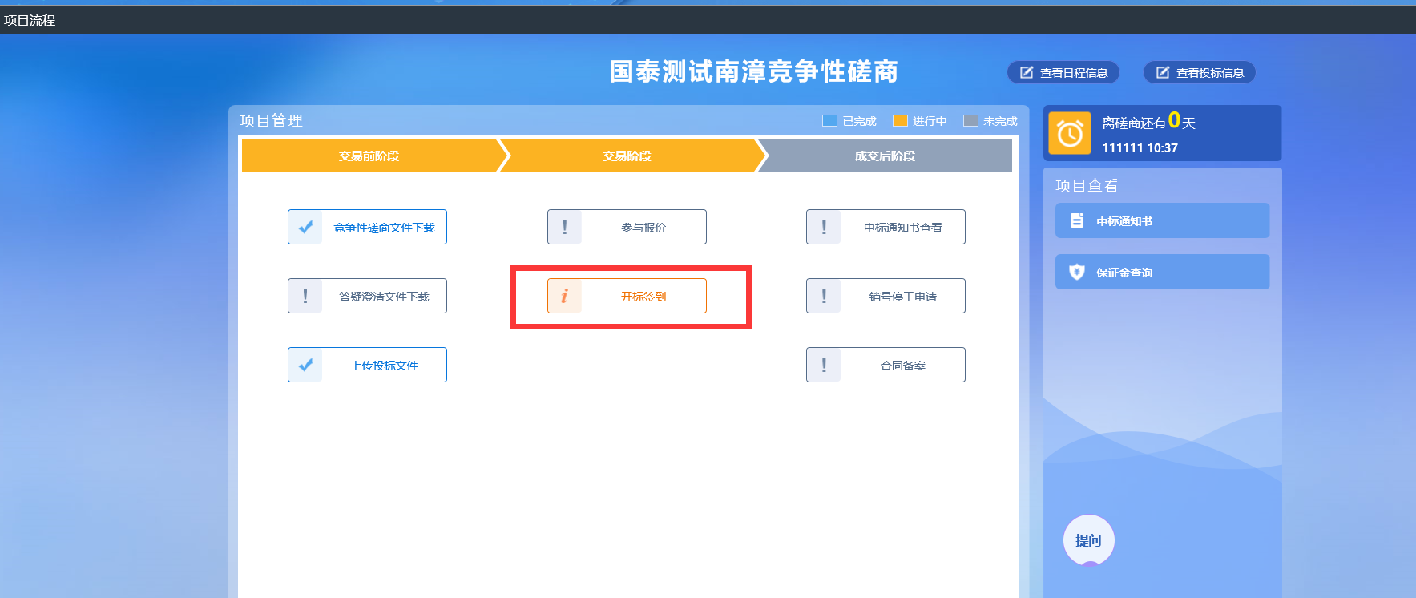

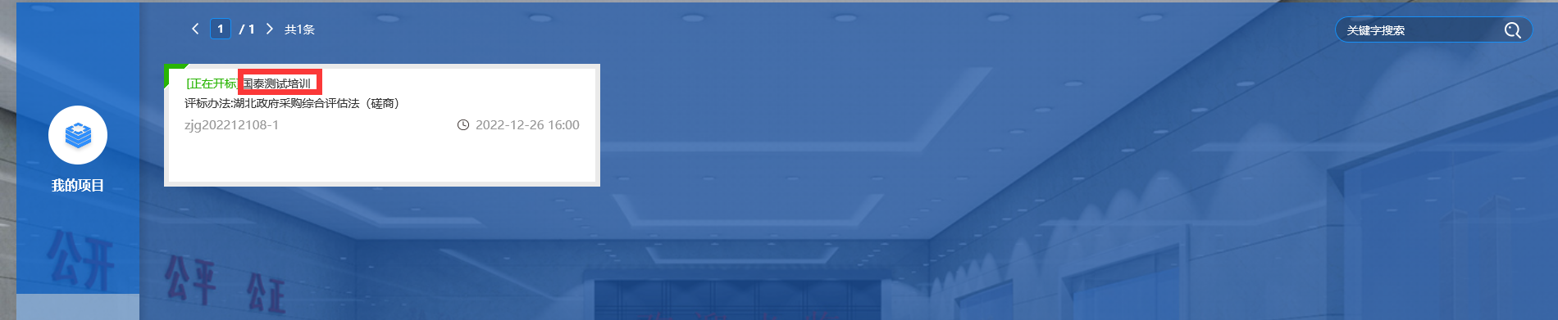

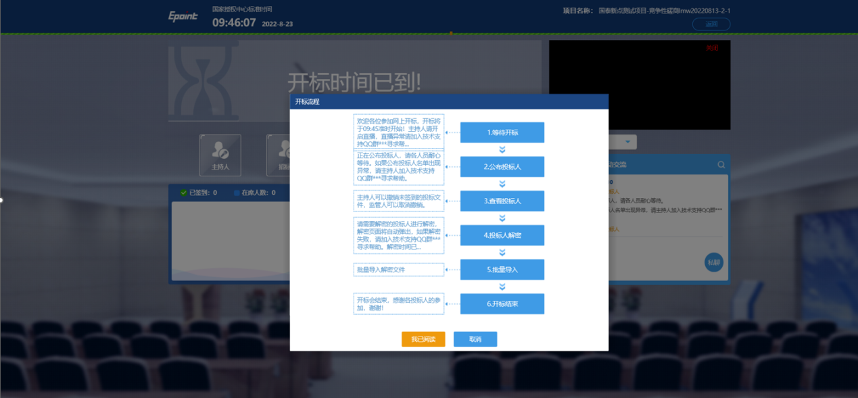

1. 投标人点击我已阅读后等待代理进行开标操作，**等待至解密环节**，投标单位须插入CA锁或者使用手机版ca（标证通）输入密码对投标文件进行解密。

（注意：解密之前的环节投标单位只需观望代理开标即可，使用哪把锁做投标文件则使用哪把锁解密，否则无法对投标文件进行解密！）

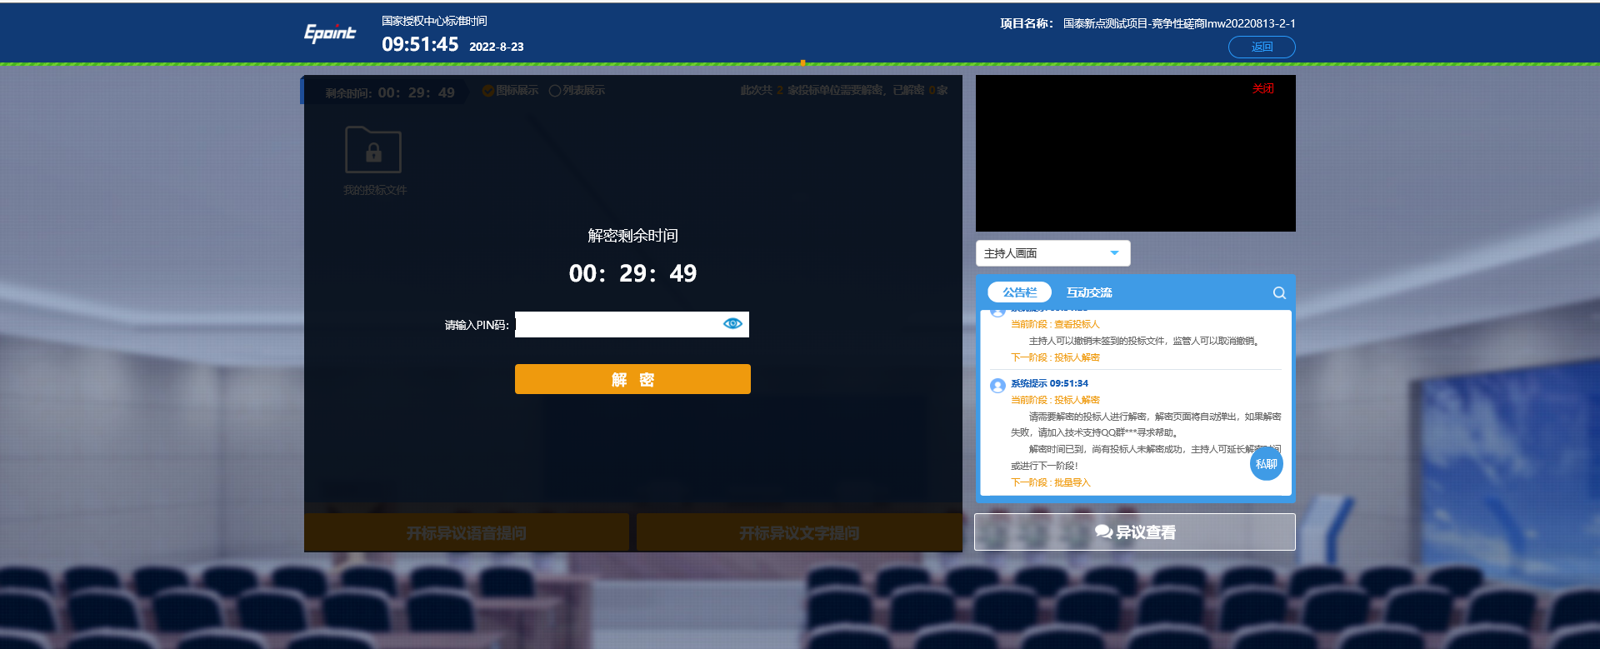

1. 投标人解密阶段会提示解密密码输入，在解密时间内输入即可，开标期间有疑问可以在下方点击开标异议提问按钮进行提问。（解密完成后才可进行提问，pin码即为锁的密码）



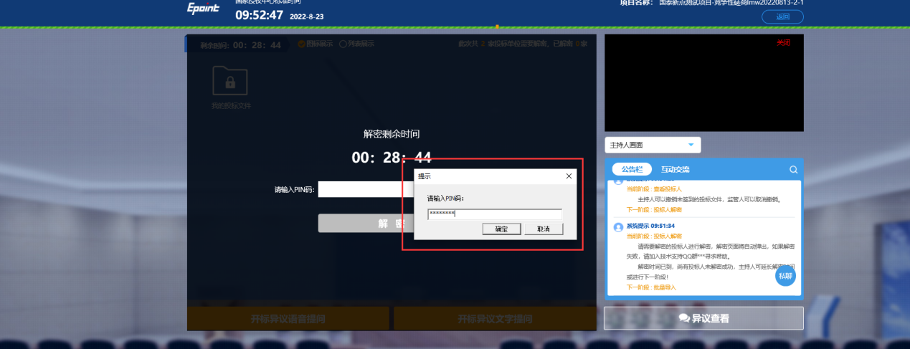

1. 解密完成后，界面上会显示解密成功（列表展示），此时可以对开标期间存在的疑问进行提问，代理的解答可点击“异议查看“进行查看。异议提问回复完毕后，代理进行下一环节操作直至开标结束，投标单位解密后无需做其他操作。

